OA 6 | - Responde.    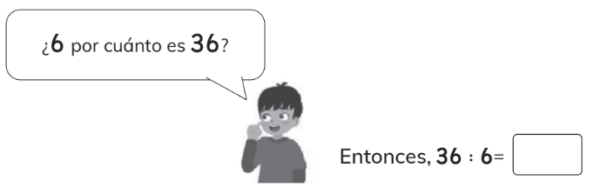 | 4° Básico  Tomo 2  Capítulo 12  División
OA 6 | - Responde.    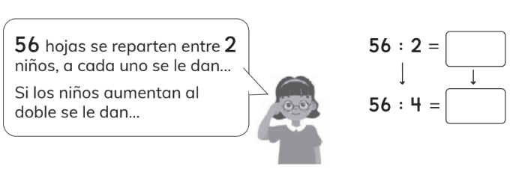 | 4° Básico  Tomo 2  Capítulo 12  División
OA 6 | - Responde.  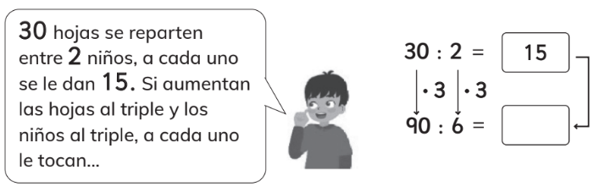 | 4° Básico  Tomo 2  Capítulo 12  División
OA 6 | - Hay 84 stickers para repartir en partes iguales entre 4 personas.  ¿Cuántos stickers recibirá cada persona?  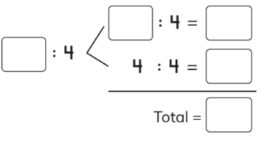 | 4° Básico  Tomo 2  Capítulo 12  División

OA 6 | - Calcula 96 : 6 usando alguna de las ideas de los personajes del texto. | 4° Básico  Tomo 2  Capítulo 12  División
OA 6 | - La profesora Ana tiene una caja con  56 lápices de colores.  Si entrega 2 lápices a cada estudiante, ¿para cuántos estudiantes alcanza?  Expresión matemática:  Respuesta: | 4° Básico  Tomo 2  Capítulo 12  División
OA 6 | - Calcula.  78 : 3 = | 4° Básico  Tomo 2  Capítulo 12  División
OA 6 | - Carla llena botellas con jugo.  Cada botella se llena con 2 L de jugo.  Si hay 58 L de jugo,  ¿cuántas botellas llenará?  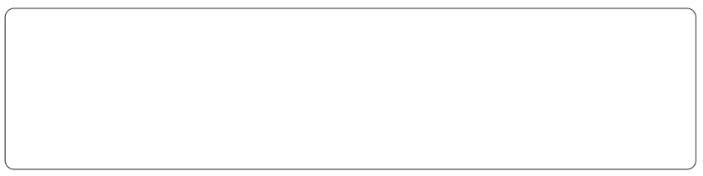 | 4° Básico  Tomo 2  Capítulo 12  División

OA 6 | - Calcula descomponiendo el dividendo.  - 56 : 4  - 72 : 6  - 98 : 7 | 4° Básico  Tomo 2  Capítulo 12  División
OA 6 | - El profesor Luis tiene 91 hojas de papel.  Si le entrega 7 hojas a cada estudiante, ¿para cuántos estudiantes alcanza?  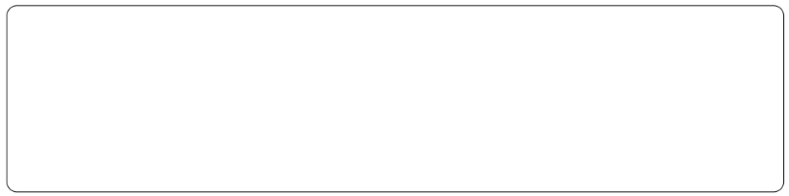 | 4° Básico  Tomo 2  Capítulo 12  División
OA 6 | - Calcula.  - 50 : 5 =  - 80 : 4 =  - 60 : 2 = | 4° Básico  Tomo 2  Capítulo 12  División
OA 6 | - Queremos repartir 42 hojas de papel en partes iguales entre 3 personas.  - ¿Cuál es la expresión matemática?  - ¿Cuántas hojas recibirá cada una? | 4° Básico  Tomo 2  Capítulo 12  División

OA 6 | - Calcula 76 : 4 usando el algoritmo. | 4° Básico  Tomo 2  Capítulo 12  División
OA 6 | - Hay 87 L de agua que se deben repartir equitativamente entre 3 bidones.  ¿Cuántos litros contendrá cada bidón?  Expresión matemática:  Respuesta: | 4° Básico  Tomo 2  Capítulo 12  División
OA 6 | - Rodrigo repartió 8 fichas a cada persona.  Si en total había 2 personas,  ¿cuántas fichas repartió en total?  Marca la respuesta.  - 4 fichas  - 6 fichas  - 10 fichas  - 16 fichas | 4° Básico  Tomo 2  Capítulo 12  División
OA 6 | - Escribe el número que falta.  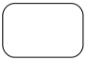  - 7 • = 35  - 4 • = 800  - : 5 = 10  - 90 : = 10 | 4° Básico  Tomo 2  Capítulo 12  División

OA 6 | - Hay 85 bombones. Se debe poner  5 bombones en cada plato.  ¿Cuántos platos se necesitarán?  Marca la respuesta.  - 17 platos  - 23 platos  - 100 platos  - 475 platos | 4° Básico  Tomo 2  Capítulo 12  División

